API de transmissão de registro no formato LEDI (Sistemas Próprios ou Terceiros para o Prontuário Eletrônico e-SUS APS)
ATENÇÃO
Essa funcionalidade é voltada exclusivamente para municípios que utilizam sistemas próprios ou terceiros.

MANUAL PRELIMINAR
A partir da versão 5.3.19 é possível enviar registros no formato LEDI diretamente dos sistemas próprios ou terceiros via API ao Prontuário Eletrônico e-SUS APS. Para isso, é necessário que a instalação do Prontuário Eletrônico e-SUS APS possua HTTPS configurado e que o Administrador da Instalação gere credenciais para que os sistemas próprios ou terceiros possam enviar registros para a instalação de maneira automatizada.

Requisito obrigatório - Acesso ao Prontuário Eletrônico e-SUS APS por endereço de domínio via protocolo HTTPS
Manuais desta habilitação:
Configuração automatizada peloProntuário Eletrônico e-SUS APS: LINK
Configuração manual:
- Servidores WINDOWS: LINK
- Servidores LINUX: LINK

Geração da credencial
Como Administrador da Instalação, através da lateral é possível acessar o módulo de “Transmissão de dados”. No final da página existe uma nova seção “Credenciais para API”, criada para gerar as credenciais dos sistemas que irão enviar registros via API.
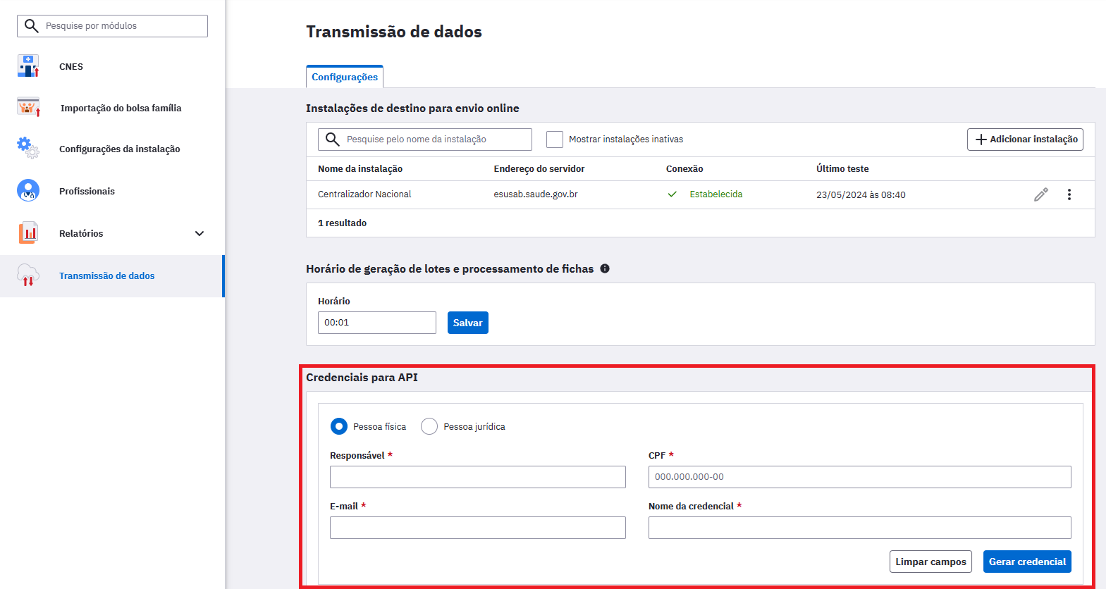
A geração da credencial deve ser feita pelo Administrador da Instalação, sendo necessário informar os seguintes dados dos integradores:
- Para cadastro de "Pessoa física" o registro deve conter as seguintes informações da pessoa que será responsável pela integração: Nome, CPF, e-mail e nome da credencial;
- Para cadastro de "Pessoa jurídica" o registro deve conter as seguintes informações da pessoa que será responsável pela integração: Nome, CNPJ, e-mail e nome da credencial.
Após realizar o cadastro de um integrador, o sistema deve gerar o usuário e a senha que serão utilizados na autenticação da API.
Observação: É possível que seja criada mais de uma credencial e todas elas podem estar ativas ao mesmo tempo.
ATENÇÃO
Ao gerar uma credencial, o usuário e a senha serão exibidos uma única vez, então, tenha certeza de guardá-los devidamente, pois não é possível recuperar um usuário e senha gerados. Caso o usuário e a senha sejam perdidos, é necessário inativar a credencial e gerar uma outra.

Endpoints, variáveis e respostas da API
NOTA
Os municípios são responsáveis por desenvolver e manter o script que realizará os envios de registros via API. Lembrando que recomendamos salvar o erros retornados pela API, caso seja necessário fazer alguma correção no registro enviado.
A API possui dois endpoints disponíveis:
[url_instalacao]/api/recebimento/login
[url_instalacao]/api/v1/recebimento/ficha
O endpoint "/api/recebimento/login" deve ser utilizado para realizar a autenticação do envio através da requisição do tipo POST. Sendo aceitas as variáveis "usuario" e "senha", as respostas possíveis são:
- Resposta de sucesso: a API deve retornar um cookie chamado "JSESSIONID". Esse cookie deve ser enviado em requisições futuras como forma de autenticação;
- Resposta de erro: deve ser retornado um código e mensagem do erro.
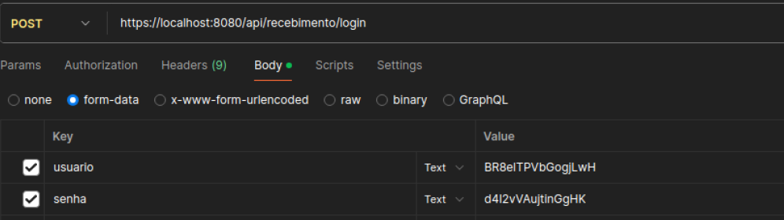
O endpoint "/api/v1/recebimento/ficha" deve ser utilizado para realizar o envio de registros através da requisição do tipo POST.
NOTA
O valor da variável deve ser um arquivo serializado em binário e o nome desse arquivo deve ser "uuid da ficha" +".esus". Segue um exemplo de ficha nomeada corretamente: "0000007-cfdd9b1b-2c4d-4759-b254-76564ec219f3.esus"
As respostas possíveis para o endpoint "/api/v1/recebimento/ficha" são:
- Respostas de sucesso: deve ser retornado o status 200;
- Resposta de erro: deve ser retornado um código e uma mensagem do erro. Informando quais informações devem ser corrigidas para que o registro seja aceito.
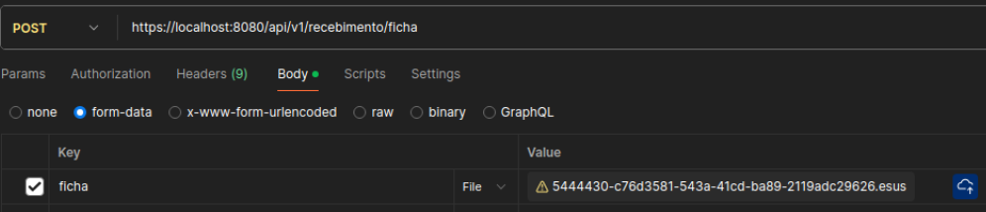
Sugere-se que o erro retornado pela API seja armazenado pelo próprio integrador, possibilitando assim correção de registros que foram enviados com erro.

Fluxograma para entendimento do funcionamento da API
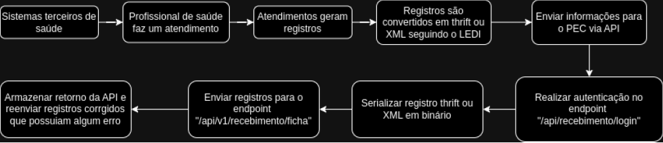

Visualização dos registros recebidos via API
Os registros enviados via API podem ser visualizados pelo Administrador Municipal no módulo “Transmissão de dados”.
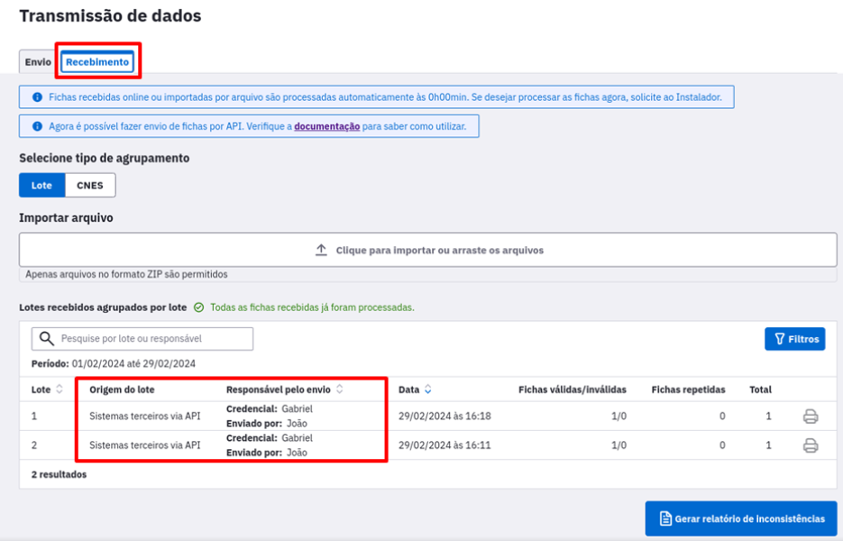

Dicionário de dados
Relação de endpoint, tipos de requisição e parâmetros:
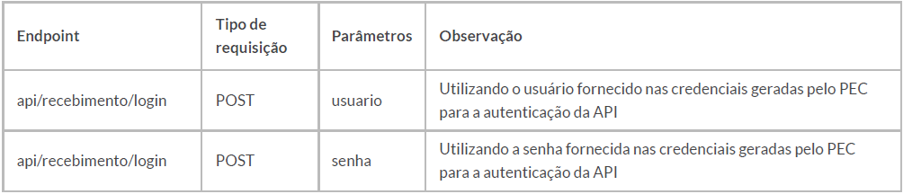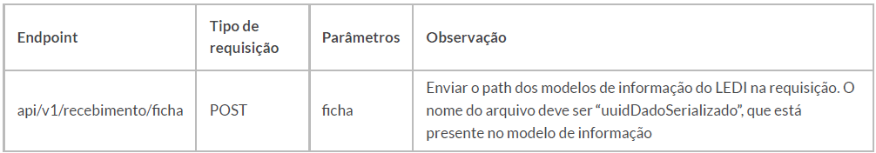
Relação de endpoint e possíveis respostas:
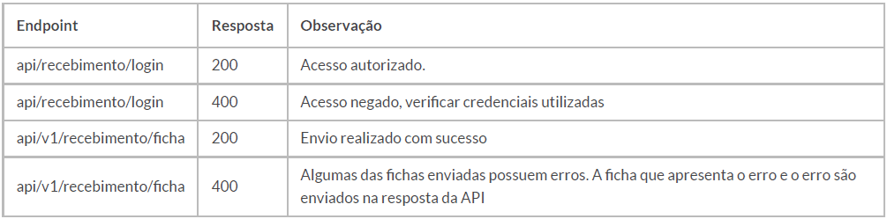
FIM
1ª versão. Atualizado em 18 de novembro de 2024.

